МІНІСТЕРСТВО ОСВІТИ І НАУКИ УКРАЇНИ
Чорноморський національний університет
імені Петра Могили
Факультет комп’ютерних наук
Кафедра інженерії програмного забезпечення

ЗВІТ
з лабораторної роботи № 12
«Використання Docker composer для створення архітектури проєкту»
Дисципліна «Адміністрування обчислювальних комплексів»
Спеціальність «Інженерія програмного забезпечення»

Здобувачка __________ Анастасія МАТАКОВА
(підпис)
__.____________
(дата)

Викладач __________ Ігор КАНДИБА
(підпис)
_____________
(дата)

Миколаїв – 2025
Лабораторна робота №12
Тема роботи: Використання Docker composer для створення архітектури проєкту.
Мета роботи: Набути практичних навичок використання Docker Compose для декларативного опису та керування архітектурою багатоконтейнерного проєкту
Завдання:
- Створити файл yml для контейнерів на основі образів, що розроблені в попередній роботі;
- Створити інфраструктуру проєкту;
- Виконати запуск віртуального середовища та продемонструвати працездатність налаштованої інфраструктури;
- Сформувати звіт, оформити його відповідно до чинних вимог ДСТУ.
Хід роботи
У першій лабораторній роботі обрано програмний продукт, а саме застосунок Flo, який використовується для менеджменту репродуктивного здоров’я людей жіночої статі. Посилання на сайт: https://flo.health/uk.
Посилання на код GitHub: https://github.com/Asya05Tree/Lr7FloAutoTests.

Рисунок 1 – Результат тестування
Таблиця 1 – Параметри опису usecase
1. docker-compose.yml (корінь lr12ao) — описує інфраструктуру з рис. 1: два сервіси на основі Dockerfile'ів з ЛР11 (db — MySQL з db_lr_admin-main, web — Django з lr_6_proj-main), об'єднані спільною мережею compose, порт застосунку опубліковано на хост 8000:80.
docker-compose.yml:
services:
db:
build: ./db_lr_admin-main/db_lr_admin-main # образ MySQL з ЛР11
container_name: db_lr_admin
restart: unless-stopped

web:
build: ./lr_6_proj-main/lr_6_proj-main # образ Django-застосунку з ЛР11
container_name: lr_6_proj
restart: unless-stopped
depends_on:
- db # web стартує лише після старту контейнера db
ports:
- "8000:80" # доступ з хоста/локальної мережі на порт 8000
2. Виправлення коду lr_6_proj-main/lr_6_proj-main/show_list/mysql_connect.py — рядок підключення до БД:
# "db" - ім'я сервісу БД у docker-compose.yml, а не IP-адреса
self.engine = create_engine("mysql+mysqlconnector://sammy:pass
Раніше там був захардкоджений IP віртуалки з ЛР7 (192.168.10.12) — у мережі docker-compose контейнери звертаються один до одного за іменем сервіса, а не
по IP, тому без цієї правки web не знайшов би базу.

Перевірено наживо на цій машині: docker compose build → dockerйнери Up, curl http://localhost:8000/home/ → HTTP 200, сторінка «Таблиця студентів» з 7 рядками з БД, у логах web жодних помилок. Контейнери зараз запущені — можете одразу відкрити http://localhost:8000/home/ у
браузері.

Команди, які я використав

docker compose config # перевірка синтаксису yml
docker compose build # збірка образів lr12ao-db, lr12ao-web
docker rm db_lr_admin lr_6_proj # прибрав старі зупинені контись з ручних запусків ЛР11)
docker compose up -d # запуск обох контейнерів
docker compose ps # перевірка статусу
curl http://localhost:8000/home/ # перевірка роботи вебзастосунку
docker logs lr_6_proj --tail 20 # перевірка відсутності пом

Що виконати вам (для скріншотів у звіт і захисту)

Оскільки контейнери я вже підняв на цій машині, для звіту повтwerShell/терміналі — це і будуть скріншоти демонстраціївласного середовища:

cd C:\Users\Nasya\Desktop\lr12ao
docker compose build
docker compose up -d
docker compose ps
docker images
Потім відкрийте в браузері:
- http://localhost:8000/home/ — локальна демонстрація (аналог рис. 2)
- http://192.168.1.42:8000/home/ — з іншого пристрою в тій самP цього ПК; уточніть своїм ipconfig, шукайте адаптер вашоїреальної мережі, не VirtualBox/Hyper-V адаптери 192.168.56.x / 172.x)
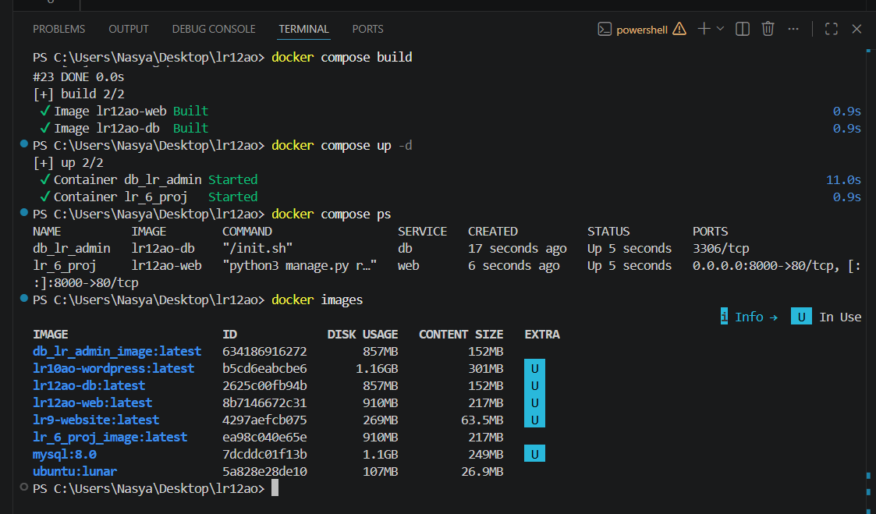
Якщо з іншого пристрою в мережі сторінка не відкривається — потрібно дозволити вхідні підключення на порт 8000 у Windows Defender Firewall
(New-NetFirewallRule -DisplayName "Docker 8000" -Direction Inb 8000 -Action Allow), це прямо стосується теоретичного питанняпро доступ з мережі до вебсервера в контейнері.
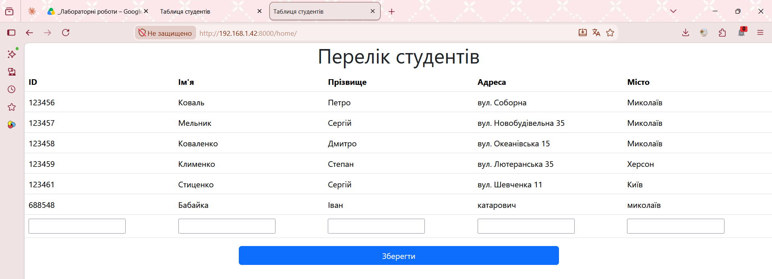
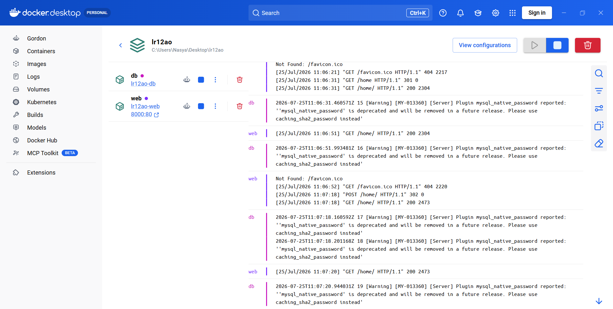
Наприкінці, коли все задокументовано:
docker compose down # зупинити й прибрати контейнери/мережу

Що додати до звіту

Файли:
- docker-compose.yml (весь вміст, з коментарями)
- Змінений фрагмент show_list/mysql_connect.py (рядок з create
- Обидва Dockerfile (з db_lr_admin-main і lr_6_proj-main) — вони вже готові з ЛР11, просто вкажіть, що compose використовує саме ці образи

Скріншоти:
- Вивід docker compose config (підтверджує коректність yml і н
- Вивід docker compose build (видно, що збираються обидва образи)
- Вивід docker compose up -d та docker compose ps (обидва конт>80/tcp)
- Сторінка застосунку в браузері з localhost:8000/home/
- Сторінка застосунку, відкрита з іншого пристрою в мережі за у до вебсерверу з локальної мережі»
- Вивід docker images / docker ps з вашого терміналу (не забудьте, щоб у скріншоті було видно ваше ім'я користувача/hostname — це підтверджує власне середовище)

Сам звіт не пишу — вище все, що туди підставити.
Контрольні питання
- Чим відрізняється контейнер Docker від віртуальних середовищ VirtualBox, Hyper-V тощо?

- Для чого призначений Docker composer? Які команди Docker composer вам відомі?

- Як налаштувати доступ до директорії, що знаходиться в контейнері Docker?

- Що таке «Port forwarding» (перенаправлення портів)? Яким чином «Port forwarding» можна реалізувати в контейнерах Docker?

- Яким чином можна забезпечити доступ з мережі до вебсерверу в контейнері Docker?

- Які саме розділи Dockerfile вам відомі? Для чого призначені розділи «RUN», «CMD»?

- Яким чином можна видалити контейнери створені на основі побудованого образу з Dockerfile?

Висновки: Під час виконання лабораторної роботи №12 набуто навички роботи з інструментом для тестування Selenium Webdriver API. Завдяки використанню набутих навичок виконано завдання з лабораторної роботи. Звіт оформлено згідно ДСТУ.

